计算方法上机实验二

数值积分

1 实验目的
- 熟悉复化梯形方法、复化Simpson方法、梯形递推算法、龙贝格算法；
- 能编程实现复化梯形方法、复化Simpson方法、梯形递推算法、龙贝格算法；
- 理解并掌握自适应算法和收敛加速算法的基本思想；
- 分析实验结果体会各种方法的精确度，建立计算机求解定积分问题的感性认识

2 实验内容
- 设计复化梯形公式求积算法，编制并调试相应的函数子程序
输入：积分函数f;积分端点a,b;等分区间数目n
输出：积分结果
- 设计复化辛浦生求积算法，编制并调试相应的函数子程序
输入：积分函数f;积分端点a,b;等分区间数目n
输出：积分结果
（3）用龙贝格算法，并测试计算
输入：积分区间，误差限
输出：序列Tn，Sn，Cn，Rn及积分结果

取n=2，4，8，16，精确解为0.9460831

3 计算用例的参考输出
（3）参考输出如下
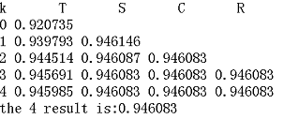
图1龙贝格参考输出

